Муниципальное бюджетное дошкольное образовательное учреждение
детский сад №14 г. Амурска

Физкультурный досуг «Юные патриоты»
с детьми старшего дошкольного возраста

Подготовила:
инструктор по физической культуре,
Трепша Светлана Сергеевна

2024 год

Цель: Формирование патриотической и физической культуры дошкольников.
Задачи:
- Укреплять здоровье детей.
- Закрепить и обобщить знания о России, о государственных символах России (герб, гимн, флаг), а также развивать у детей чувство патриотизма и любви к своей Родине.
- Развивать познавательный интерес детей, расширять кругозор;
- Обогащать словарь детей (гимн, флаг, герб,символ, патриот, Отечество).
-Развивать у детей координацию и ловкость, быстроту, выносливость, прыгучесть, глазомер и умение ориентироваться в пространстве.
-Повышать интерес у детей к занятиям физической культурой.
-Воспитывать чувство коллективизма, товарищества.
-Воспитывать гражданско – патриотические чувства, любовь к Родине.
Ход:
Под марш заходят дети (мальчики, девочки) и выстраиваются в шеренгу.
Ведущий:Внимание! Для торжественного открытия спортивного мероприятия
Под государственный флагРоссийской Федерации – Смирно!
Флаг внести! Шагом марш! (вынос флага в зал)
На месте – стой! Налево!
Звучит гимн!
Вольно!Налево!
Шагом марш! (вынос флага из зала)
Детям команда: Налево! В полу круг становись!
Ведущий: Здравствуйте дорогие ребята! Здравствуйте уважаемые гости!
Сегодня мы собрались, чтобы ещё раз убедиться, что у нас растут
здоровые, смелые и отважные ребята, будущее нашейстраны.
А как называется наша страна, ребята?
Дети: Россия.
Ведущий: Россия - это наше Отечество, наша Родина.
Ведущий: А что такое Родина? (ответы детей)
1 ребёнок:
Что мы Родиной зовем?
Край, в котором мы растем
И березки, вдоль которых
Рядом с мамой мы идем.
2 ребёнок:
Что мы Родиной зовём?
Поле с тонким колоском,
Наши праздники и песни,
Тёплый вечер за окном.
3ребёнок:
Что мы Родиной зовём?
Всё, что в сердце бережём,
И под небом синим-синим
Флаг России над Кремлём.
Ведущий: Любить и защищать Родину -
Священный долг каждого гражданина.
Ведущий:А, кто сегодня защищает нашу Родину?
Дети:(ответы детей) – Солдаты.
Ведущий: Наши солдаты отстояли мир на земле.
Своими подвигами доказали,
что они настоящие патриоты своей страны.
Ведущий: А, кто такой патриот, ребята? (ответы детей)
4 ребёнок: Тот, кто маму с папой любит,
И братишку и сестру.
5 ребёнок: Это тот, кто не обидит -
И поможет им в труде.
6 ребёнок: Тот, кто защищает слабых,
Уважает пожилых.
7 ребёнок: Любит Родину, как маму,
Не жалеет сил своих.
8 ребёнок: Тот, кто Родиной гордится,
Только к лучшему стремится.
9ребёнок: Не боится всех преград,
Тот, достоин всех наград.
10 ребёнок: Патриот своей страны,
Это вместе я и ты.
11 ребёнок: Патриотом может быть,
Каждый, кто им хочет быть!".
12 ребёнок: Я хочу, чтоб знали люди-
Патриот во мне растёт!

Ведущий: Патриоты смелые, отважные, любят, чтят,
работают на благо Родины!
У России было трудное прошлое,
У России есть настоящее.
И я знаю, что у России будет будущее.
Потому что будущее России - это вы,дорогие мальчики и девочки.
И от того, какими вы вырастите, и зависит мощь нашейстраны.
Ведущий: Я предлагаю вамвступить в отряд «Юных патриотов».
Но для этого нужно пройти испытания.
Показать свою храбрость, смелость, силу,
выносливость, дружбу и командный дух!
Ведущий: Вы готовы?
Дети: Да!
1 испытание начнём со «Строевой подготовки»
На торжественных мероприятиях необходимо чётко выполнять команды и перестроения. Этому надо учиться.
Ребята, слушайте мои команды и чётко их выполняйте!
Подаются команды: Равняйсь! Смирно! Направо! Шагом марш!
Ходьба – в колонне по одному;
Ходьба – в колонне через середину зала с расхождение налево, направо;
Ходьба – в колонне по два через середину зала с расхождением налево, направо;
Ходьба – в колонне по одному.
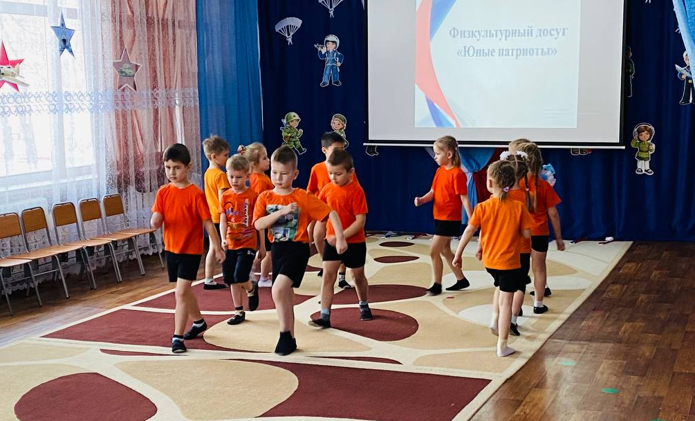
Ведущий: Первое испытание прошли, вы, ребята молодцы.
Чтоб за трудную работу взяться,
Надо хорошо сейчас размяться.
О.Р.У (девочки с султанчиками, мальчики с гантелями)
(перестроение в две колонны-мальчики, девочки)
1 –И.п- о.с
- 3- подниматься на носки
- 4- и.п.
2. И.п – ноги врозь, предметы опущены
1 – руки в стороны
2 – руки вверх
3 – руки в стороны
4 и. п.
3. И.п. – ноги на шир. Плеч, руки опущены
1 - поворот вправо, руки согнуть в локтях к груди
2 – и.п.
3 – 4 – другую сторону.
4. И.п. – о.с.
1 – руки в стороны, поднять согнутую прав. ногу
2 – и. п.
3 – 4 – с другой ноги
5. И.п – о.с.
1 – выпад прав ногой вперёд, руки в сторон
2 – и.п.
3 – 4 – другой ногой
6. И.п.- ноги врозь, руки опущены
1 – полу присед, руки согнуть к груди
2 – и.п.
3 -4 –тоже
7. И.п.- о.с.
Прыжки- ноги врозь – вместе, в чередовании с ходьбой.
(после выполнения О.Р.У, дети перестраиваются в колонну, убирают предметы и перестраиваются в две колонны).
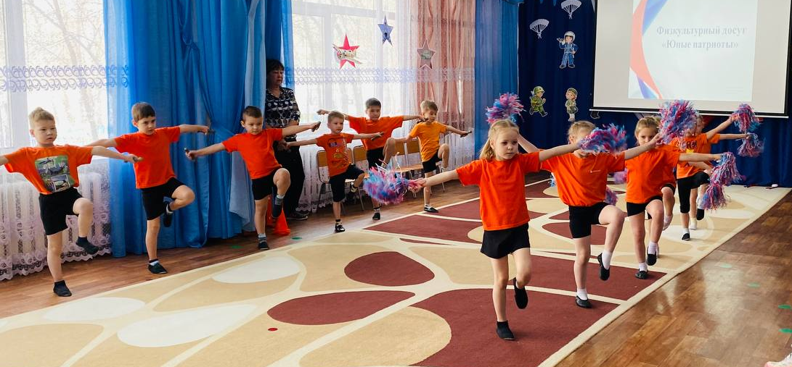
Ведущий: 2 испытание «Дружная команда».
Это испытание покажет, насколько вы дружны в команде.
(бег командой между конусами друг за другом до ориентира и обратно по прямой)
Ведущий:Молодцы! И с этим заданием справились.

Ведущий: В следующем испытании вам необходимо показать,
какие вы ловкие, смелые, прыгучие, выносливые.
Надос препятствиямипуть пройти и команду не подвести.
3 испытание «Полоса препятствий».
1-прыжки «классики» (ногивместе - ноги врозь)
2-оббежать конус
3-проползти под дугами на четвереньках на предплечьях и передать эстафету следующему игроку.
Ведущий: Все старались, молодцы, испытание прошли.

Ведущий: Пришло время узнать, насколько хорошо вы знаете всё
о своей Родине? Садитесь, отдыхайтеи на вопросы мои отвечайте
(ответ полным предложением)
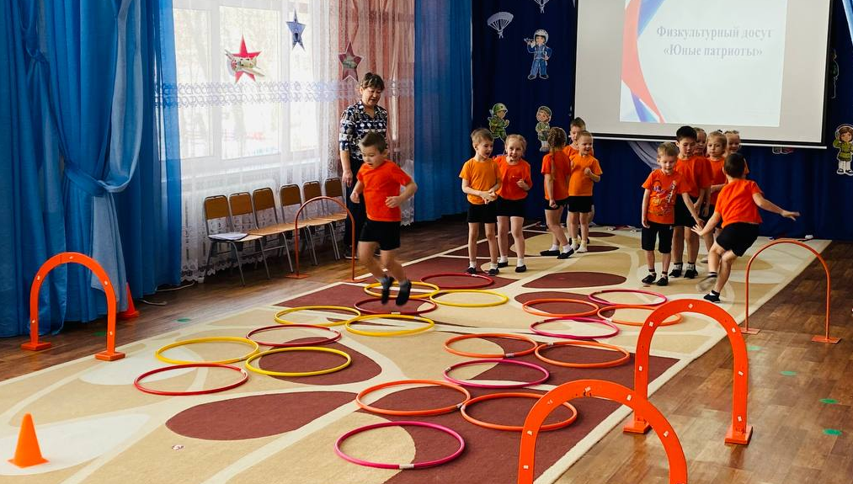
4 испытание:«Мозговой штурм» (ИКТ-после ответа появляется картинка ответа)
(Вопросы задаются поочерёдно для каждой команды)
1. Как называется город, в котором мы живём………………..Амурск
2. Как называется река, протекающая рядом с городом……….Амур
3. Назовите край, в котором мы живём………………………..Хабаровский
4. Назовите страну, в которой мы живём………………………Россия
5. как называется столица нашей страны………………………Москва
6.Чем являются для нашей страны - гимн, флаг и герб ………символами

Ведущий: Верно, у каждой страны своя символика.
Сейчас на экране вы увидитефлаги и гербы разных стран.

В 5 испытании вашей команде надо найти - флаг нашей страны,
а вам - герб нашей страны, и объяснить, в какой части
экрана они находятся.
5. испытание: «Найди флаг нашей страны»; «Найди герб нашей страны»
Ведущий: И с этим испытанием справились, показали свои знания, молодцы, ребята.

Ведущий: Следующее испытание покажет, умеете ли вы действовать в команде сплочённо, беречь друг друга.
6. испытание «Переправа на плотах»
Переправа, переправа.
Берег левый, берег правый!
На плотах плывите,
Друг друга берегите.
(на старте два обруча, Команда за капитаном становится во второй обруч от старта, у капитана палка, он ей передвигает сзади лежащий обруч «плот» вперёд, и команда за ним переходит в обруч, пока не дойдут до финиша. Обратно команда бегом по прямой возвращается на свои места в колонну.
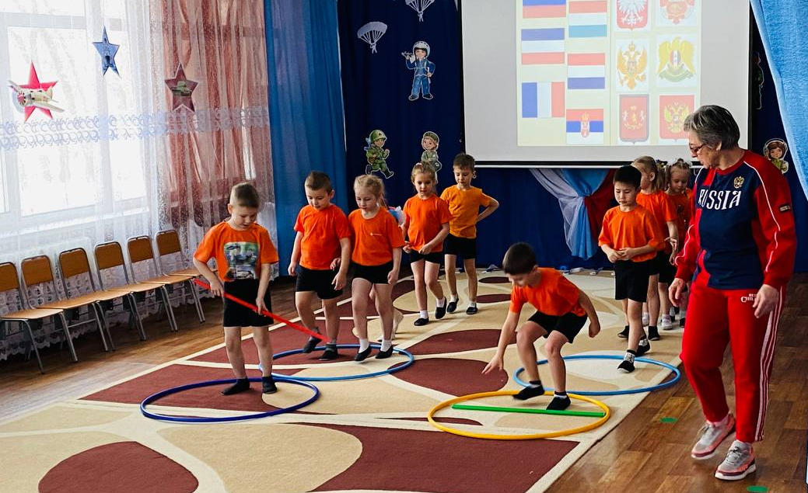
Ведущий:Вы, все большие молодцы!
И ловкие, и умные, и в команде работать умеете.
Пришло время узнать, насколько вы меткие.
7. Игра: «Ловишка с мячом»
(дети стоят в кругу, ловишка в центре круга в обруче, у него 3 - 4 мягких мяча. На сигнал: 1,2,3 – беги, участники разбегаются, а ловишка не сходя с места бросает мячи по очереди в убегающих. В кого попадёт мяч,тот выходит из игры)
Ведущий:В полукруг становись! (ведущий показывает направление построения шеренги)
Ведущий:Ну что ж, окончены испытания.
Вы честно боролись за правое дело.
Стремились к победе отважно и смело.
Доказали,что вы храбрые, смелые,
Сильные, дружные ребята.
Мы готовы принять вас в отряд «Юных патриотов»
Ведущий: И сейчас настал торжественный момент.
Приготовьтесь произнести клятву юных патриотов:
Ведущий- Клянёмся всегда патриотами быть
Россию свою и беречь, и любить
Дети - Клянёмся, клянёмся, клянёмся!
Ведущий - Клянёмся быть лучше, добрее всегда,
И клятву свою пронести сквозь года.
Дети - Клянёмся, клянёмся, клянёмся!
Ведущий: Желаем, вам, ребята, что бы вы выросли
здоровыми, умными, сильными,
настоящими патриотами нашей Родины.
Будьте достойными гражданами своей страны.
Не забывайте, как важен мир на Земле.
Ведущий: Ну а завершим наше мероприятие танцем - флешмобом.
Теперь ленточки берите на флешмоб выходите.
«Флешмоб – «Россия»(Под марш дети уходят)

